Методические рекомендации по работе с документами по командировке и решениями о компенсации оплаты проезда к месту отпуска

ПП «ПАРУС–Бюджет 8»

2023
Оглавление
1. Общая информация 3
1.1. Документы по командировкам и решения о компенсации оплаты проезда к месту отпуска 4
1.2. Подписание ПЭП 5
1.3. Раздел «Электронные документы» для подписания электронного документа КЭП, ПЭП 7
1.4. Статусная модель для обеспечения процессной деятельности 11
2. Заполнение специальной группы словарей «Электронные документы и регистры» 15
2.1. Особые статусы (условия) 15
2.2. Цели командировок 16
2.3. Суточные нормативы 17
2.4. Виды транспорта 18
2.5. Категории (классы) поездок 19
2.6. Условия проживания 19
2.7. Категории проживания 20
2.8. Способы обеспечения обязательств 22
3. Решения о командировании 23
3.1. Подготовка решения о командировании 24
3.2. Подписание ПЭП 31
3.3. Формирование электронного документа 32
3.4. Подписание электронного документа КЭП 33
4. Решения о компенсации оплаты проезда работникам Крайнего Севера 34
4.1. Подготовка решения о компенсации оплаты проезда работникам Крайнего Севера 35
4.2. Подписание ПЭП 37
4.3. Формирование электронного документа 38
4.4. Подписание электронного документа КЭП 39
5. Заявки-обоснования закупок малого объема 40
5.1. Подготовка заявки-обоснования закупок малого объема 40
5.2. Подписание ПЭП 43
5.3. Формирование электронного документа 44
5.4. Подписание электронного документа КЭП 44
6. Отчеты о расходах подотчетного лица 46
6.1. Подготовка отчета о расходах подотчетного лица 47
6.2. Подписание ПЭП 55
6.3. Формирование электронного документа 56
6.4. Подписание электронного документа КЭП 56
7. Принятие обязательств 58
7.1. Формирование первичного БО 58
7.2. Формирование корректировочного БО 59

- Общая информация
«Электронный документ – документированная информация, представленная в электронной форме, то есть в виде, пригодном для восприятия человеком с использованием электронных вычислительных машин, а также для передачи по информационно-телекоммуникационным сетям или обработки в информационных системах» (пункт 11.1 статьи 2 Федерального закона от 27 июля 2006 года N 149-ФЗ «Об информации, информационных технологиях и о защите информации»).
В данном определении существенны следующие моменты:
- электронный документ – это «документированная информация», то есть, информация, имеющая реквизиты, позволяющие ее идентифицировать;
- документированная информация представлена в виде, «пригодном для восприятия человеком», то есть это не любой двоичный файл, а, например, заполненный бланк первичного документа в электронной форме, сформированная печатная форма отчета в электронной форме.
Поэтому в рамках данного документа под электронным документом будет пониматься «файл, содержащий печатную форму документа» (в формате PDF или PDF/A-1A, позволяющем визуализировать печатную форму). Записи в разделах ПАРУС-Бюджет 8, двоичные и иные файлы не являются объектами рассмотрения данного документа.
Создание электронного документа в ПАРУС-Бюджет 8 осуществляется с использованием пользовательского отчета, формируемого непосредственно (без привязки к прикладному разделу) или из раздела, с которым связан.
Хранение электронных документов (как файлов, содержащих печатную форму документа) может осуществляться в следующих видах:
- В файлах на компьютерах пользователей (вне ПАРУС-Бюджет 8) – при сохранении печатных форм документов или при экспорте в формате, позволяющем визуализировать печатную форму (например, PDF).
- В разделе «Электронные документы» – при загрузке из файла или при формировании электронного документа из прикладного раздела.

  - Документы по командировкам и решения о компенсации оплаты проезда к месту отпуска
С 1 января 2023 года все государственные и муниципальные учреждения при ведении бухгалтерского (бюджетного) учета должны применять формы электронных документов, утвержденные приказами Минфина от 30.03.2015 №52н и от 15.04.2021 №61н.
В стандартной поставке модуля «Бухгалтерский учет (Бюджет)» реализованы прикладные разделы для регистрации электронных первичных учетных документов, доведенных разделом 4 приложения 5 к Приказу № 52н, и применяемых при ведении бухгалтерского учета в рамках централизуемых полномочий):
- «Решения о командировании»;
- «Решения о компенсации оплаты проезда работникам Крайнего Севера»;
- «Заявки-обоснования закупок малого объема»;
- «Отчеты о расходах подотчетного лица».
Для работы с реализованными разделами и связанными с ними словарями после обновления базы данных необходимо в модуле «Администратор» через раздел «Предопределенный импорт» загрузить файл «Управляемые разделы.prf» из архива Управляемые разделы_от_ХХ_ХХ_2021.zip, выкладываемого на FTP по пути:
- /master_disk/PARUS_8/БЮДЖЕТ/Парус_8_5_6_1_2021_ХХ_ХХ/SERVICE/Управляемые разделы/
Для создания электронного первичного документа, при наличии соответствующего прикладного раздела, необходимо:
- Подготовить документ в прикладном разделе (п.3, п.4,п. 5, п.6).
- Подписать ПЭП, если требуется (п.1.2).
- Сформировать пользовательский отчет с сохранением электронного документа в разделе «Электронные документы» (п.1.3).
- Подписать электронный документ КЭП, если требуется (п.1.3).
  - Подписание ПЭП
Подписание ПЭП электронного первичного документа, для которого реализован прикладной раздел, происходит в прикладном разделе через действие Расширение –Подписать с выставленном чеком Простая электронная подпись в параметрах:
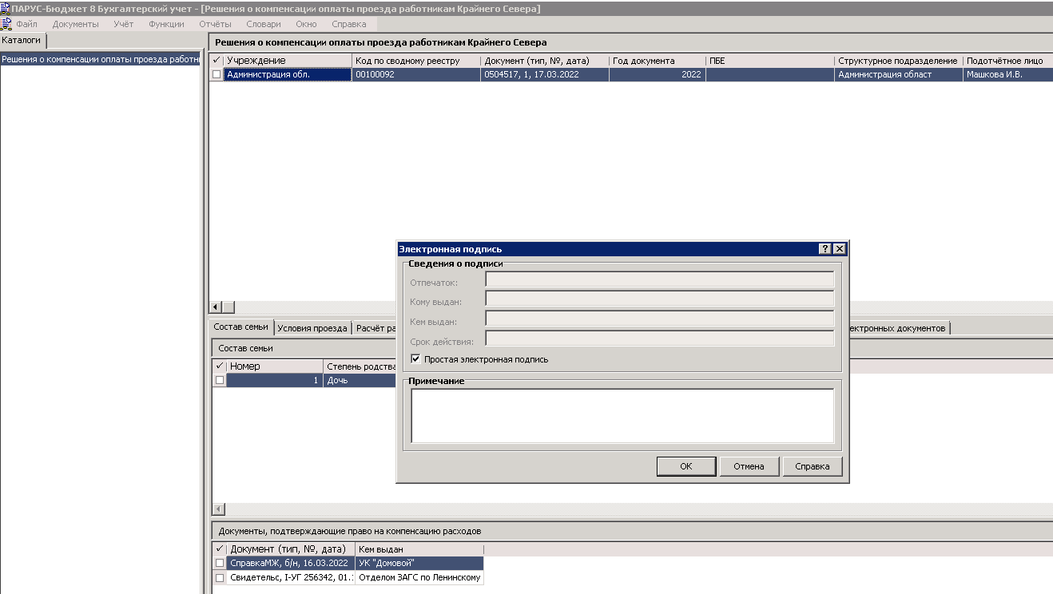
Если запись в разделе подписана ПЭП, то при формировании соответствующего пользовательского отчета в случае, если заполнены подписывающие лица в спецификации Подписывающие лица, то на месте рукописных подписей отображается штамп простой электронной подписи. При этом подбор контрагента-подписанта происходит по сотруднику или контрагенту, идентифицированному ранее с пользователем Системы (действие Идентификация в словаре Контрагенты или действие Идентификация в разделе Сотрудники модулей «УДП», «КШР», «РЗП» и т.д.).
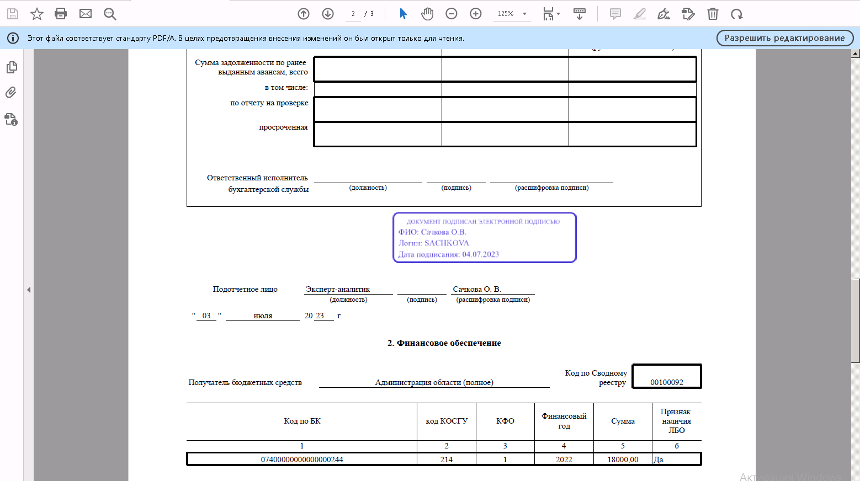
Внимание!!! Дополнительно следует отметить, что для регистров учета и некоторого перечня документов прикладным разделом является раздел Электронные регистры и отчеты. Например, Главная книга, 0504072 и др. Подготовка такого регистра или отчета происходит в разделе Электронные регистры и отчеты, а подписание ПЭП, КЭП в разделе Электронные документы через действие Подписать с указанием вида подписи:
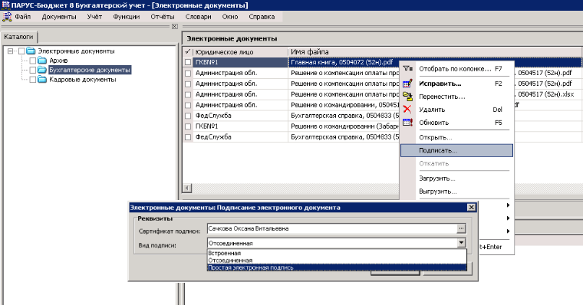
Формирование регистров не рассматриваются в рамках данного документа.
Внимание!!! Реализованные прикладные разделы «Решения о командировании», «Решения о компенсации оплаты проезда работникам Крайнего Севера», «Заявки-обоснования закупок малого объема», «Отчеты о расходах подотчетного лица» поддерживают работу с электронной подписью с возможностью подписать запись раздела ПЭП или КЭП.
Если запись в прикладном разделе подписана КЭП, то возможно:
- установить отсутствие искажения информации в записи раздела (не электронного документа) с момента формирования КЭП;
- проверить принадлежность подписи владельцу сертификата ключа КЭП.
Внимание!!! Электронная подпись, выполненная в прикладном разделе, в электронный документ (файл формата PDF или PDF/A, содержащий печатную форму документа) не переносится.
Инструкция по работе с электронной подписью с записью прикладного раздела выложена на FTP по пути:
/master_disk/PARUS_8/БЮДЖЕТ/Инструкции/Система/Безопасность/Работа с Электронной Подписью в ПП ПАРУС-Бюджет 8 201409.doc
  - Раздел «Электронные документы» для подписания электронного документа КЭП, ПЭП
Для подписания электронного документа в разделе Электронные документы и проставления на нем штампа, подтверждающего наличие такой подписи, используется Сервис для подписания электронных документов (MqDocumentSigner), выкладываемый на FTP по пути:
/master_disk/PARUS_8/БЮДЖЕТ/Парус_8_5_6_1_2021_ХХ_ХХ/SERVICE/_8_5_6_1_от_ХХ_ХХ_2021_WebClient/extra.zip/extra/MqDocumentSigner/
Описание настройки сервиса приведено в инструкции (глава 2.8. Сервис подписания электронных документов (MqDocumentSigner)):
/master_disk/PARUS_8/БЮДЖЕТ/Инструкции/Система/Парус-Онлайн 2/Парус-Онлайн 2. Часть 4. Дополнения 2021.02.docx
Раздел Электронные документы используется как хранилище электронных документов формата PDF или XML, подписанных электронной подписью. Формирование электронного документа в раздел Электронные документы осуществляется с использованием пользовательского отчета, формируемого из прикладного раздела.
Для формирования пользовательского отчета в формате PDF необходимо в самом отчете выставить признак «Создать PDF (через очередь печати)»:
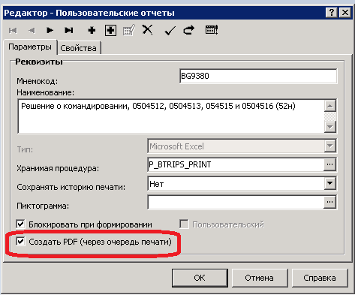
Для использования очереди печати при формировании пользовательских отчетов необходимо в системном параметре № 1 977 «Использовать очередь печати для формирования отчетов Excel» выставить значение «Да»:
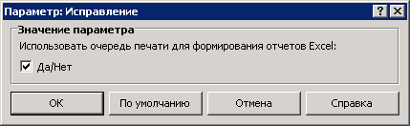
Для создания электронного документа в разделе «Электронные документы» существует несколько способов:
Способ 1 – загрузка из файла, сохраненного на компьютерах пользователей:
- Откройте раздел Электронные документы – пункт главного меню Функции – Электронные документы.
- В окне Электронные документы выберите пункт контекстного меню Загрузить.
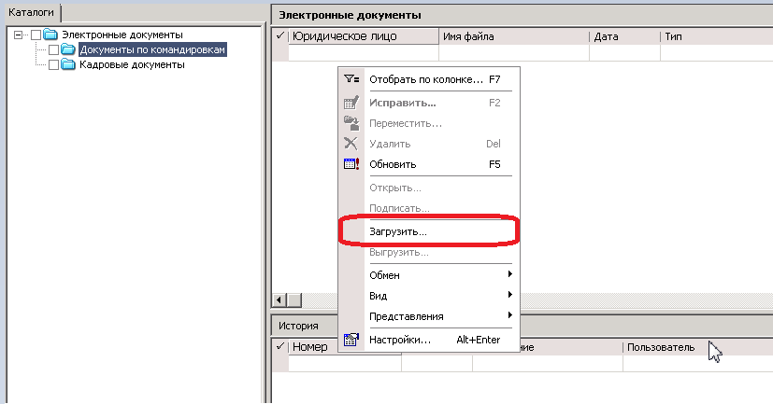
- Укажите значения в следующих атрибутах:
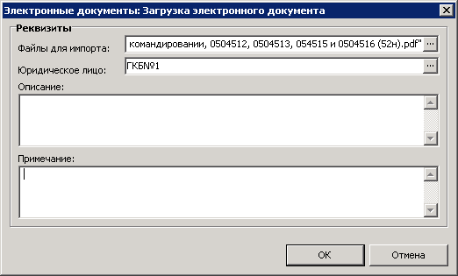
Файл для импорта | Выберите распечатанный через «Очередь печати» PDF документ
Юридическое лицо | Выберите из словаря «Контрагенты» юридическое лицо
Описание | Произвольное текстовое описание
Примечание | Произвольное текстовое примечание

Способ 2 – копирование из очереди печати:
- Направьте пользовательский отчет в очередь печати при помощи кнопки «В очередь» на форме параметров:
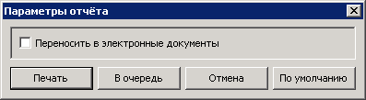
- Откройте раздел Очередь печати отчетов – пункт главного меню Отчеты – Очередь печати отчетов.
- Выберите документ, и вызовите пункт контекстного меню Скопировать в электронные документы:
- Укажите каталог раздела Электронные документы:
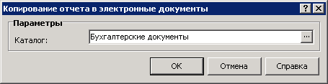
Способ 3 – перенос из прикладного раздела:
- В прикладном разделе модуля «Бухгалтерский учет» сформируйте пользовательский отчет с параметрами:
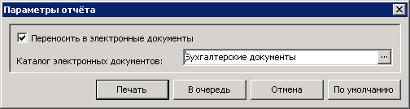
Переносить в электронные документы | Выставите чек для сохранения электронного документа (файла PDF) в раздел «Электронные документы»
Каталог электронных документов | Укажите каталог раздела «Электронные документы»
Для подписания электронного документа:
- В окне Электронные документы выберите пункт контекстного меню Подписать.
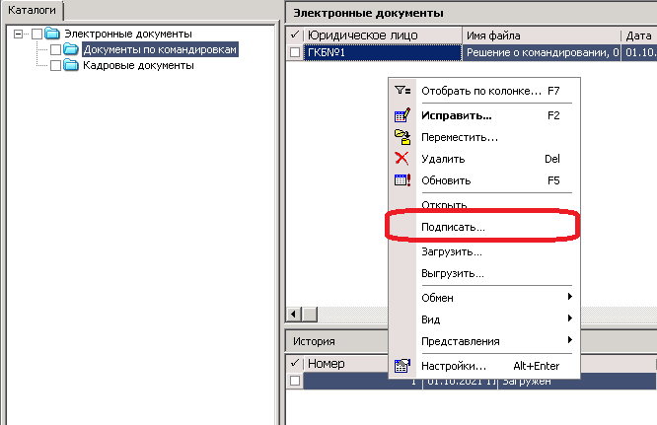
- Укажите значения в следующих атрибутах:
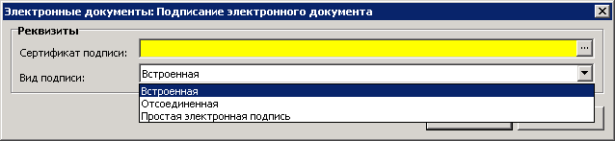
Вид подписи | – Встроенная – используется для встраивания КЭП в документ формата PDF или XML, и применяется с выбором сертификата;  – Отсоединенная – используется для наложения отсоединенной КЭП, и применяется с выбором сертификата;  – Простая электронная подпись ¬– используется для отображения штампа ПЭП в электронных регистрах и отчетах и применяется без выбора сертификата. При подписании первичных электронных документов, для которых реализован прикладной раздел, не используется.
Сертификат подписи | Укажите сертификат, если выбран вид подписи Отсоединенная или Встроенная
После подписания электронного документа встроенной подписью в него добавляется секция, связанная с подписанием. Данная секция позволяет выполнить проверку достоверности подписи при помощи специального предназначенного для этого програмного обеспечения.
После подписания электронного документа отсоединенной подписью при выгрузке формируется несколько файлов, исходный документ, ЭП и файл с визуализацией электронного документа:
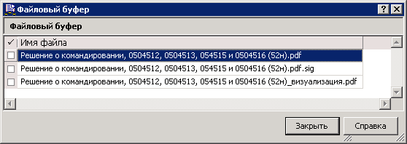
Печатная версия подписанного электронного документа (визуализация) содержит отметку (штамп):
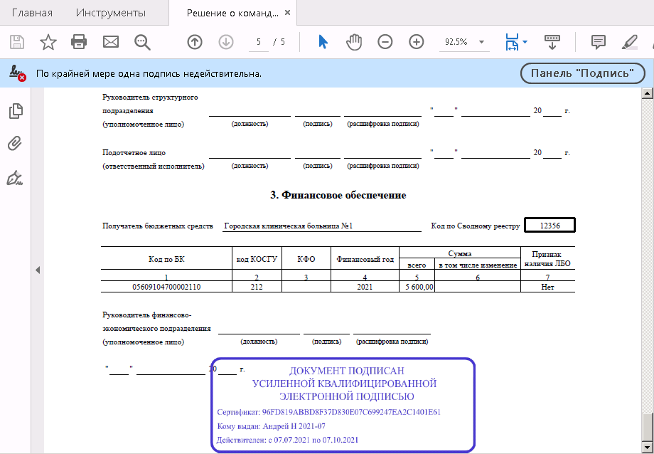
Сохраненные описанным способом документы в разделе Электронные документы можно открыть или выгрузить в файл на компьтор для выполнения доступных для этого типа файлов операции. Например, эти файлы можно сохранить на внешний носитель или отправить по электронной почте.
  - Статусная модель для обеспечения процессной деятельности
Обеспечение процессной деятельности и процессного подхода в регистрации документов достигается с помощью статусной модели. Регистрация электронного документа происходит через форму ввода в прикладном разделе через стандартные действия Добавить или Сформировать и т.д.
Статусная модель настраивается в модуле «Управление деловыми процессами», предназначена для работы с прикладными разделами Системы, и обеспечивает следующие возможности:
- Использование последовательности статусов (маршрута движения) документа.
- Ручной переход в следующий статус с пользовательской проверкой возможности осуществления перехода.
- Автоматический переход в следующий статус в результате выполнения какого-либо действия в разделе.
- Регистрация пользовательских проверок возможности осуществления перехода или при выполнении условий перехода при совместном исполнении документа.
- Настройка доступа конкретных пользователей к действиям над документом, для каждого статуса.
- Регистрация пользовательских проверок возможности выполнения конкретных действий для каждого статуса.
- Добавление примечания к документу в каждом статусе или в момент перехода в следующий статус.
- Перенаправление документа другому пользователю.
- Контроль времени нахождения документа в каждом статусе (уведомление).
- Просмотр истории движения документа.
- Просмотр примечаний к документу.
- Вызов действия в разделе при ручном переводе документа в следующий статус с пользовательской проверкой возможности выполнения действия.
- Совместная работа с документами, в том числе:
  - направление документа на исполнение сразу нескольким исполнителям;
  - наличие возможности поставить отметку об исполнении у каждого соисполнителя;
  - переход в следующую точку только при наличии отметок всех ответственных исполнителей;
  - влияние на переход в следующий статус только определенных отметок соисполнителей;
  - получение уведомлений каждым соисполнителем (при переходе документа в статус для совместного исполнения, при окончании установленного контрольного срока исполнения).
Для использования статусной модели в процессном подходе подготовки электронных документов необходимо:
  - Описать «ролевую модель» на основании правил документооборота, порядка взаимодействия структурных подразделений и лиц, ответственных за оформление фактов хозяйственной жизни.
  - Определить список пользователей, подписывающих ПЭП и/или КЭП.
  - Создать статусную модель на основании графика электронного документооборота и привязать к разделу.
  - Выдать логины и пароли пользователям для использования ПЭП.
  - Зарегистрировать в системе сертификаты КЭП пользователей, подписывающих КЭП.
Например:
Документ | Подписанты |  | Кто оформляет документ | Примечание
Документ | Простая ЭП | Квалифицированная ЭП | Кто оформляет документ | Примечание
Решение о командировании на территории РФ (ф. 0504512) | 1. Сотрудник  2. Кадровик  3. Бухгалтер  4. Руководитель структурного подразделения  5. Экономист | 6. Руководитель учреждения | 1. Сотрудник  2. Бухгалтер  3. Экономист
Решение о прекращении признания активами объектов нефинансовых активов (ф. 0510440) | 1. Ответственный исполнитель (член комиссии по НФА)  2. Член комиссии  3. Член комиссии | 4. Председатель комиссии  5. Руководитель (уполномоченное лицо) | 1. Ответственный исполнитель (член комиссии по НФА) | Оформляется вместе с Листом Голосования
Решение о признании объектов нефинансовых активов (ф. 0510440) | 1. Ответственный исполнитель (член комиссии по НФА)  2. Член комиссии  3. Член комиссии | 4. Председатель комиссии | 1. Ответственный исполнитель (член комиссии по НФА) | Оформляется вместе с Листом Голосования
Реализованные прикладные разделы по командировке поддерживают использование статусной модели. Пример статусной модели для бизнес-процесса «Создание Решения о командировании»:
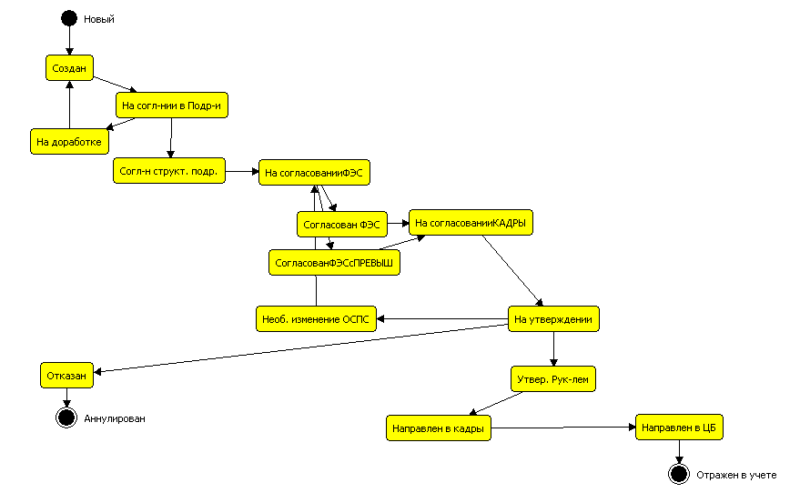
Инструкция по настройке статусной модели выложена на FTP по пути:
/master_disk/PARUS_8/БЮДЖЕТ/Инструкции/Управление деловыми процессами/Статусная модель/Настройка статусной модели 2021.03.docx

- Заполнение специальной группы словарей «Электронные документы и регистры»
Перед началом работы необходимо заполнить специальные словари, вызываемые по пункту главного меню Словари ⇒ Электронные документы и регистры.
  - Особые статусы (условия)
В словаре Особые статусы (условия) регистрируется информация, которая в соответствии с законодательством Российской Федерации изменяет обычные условия командирования, влияющие на нормативы, по которым осуществляется расчет расходов по командированию в связи с особым статусом работника при направлении в командировку.
Для регистрации особых статусов:
- Откройте раздел Особые статусы (условия) – пункт главного меню Словари – Электронные документы и регистры – Особые статусы (условия).
- В окне Особые статусы (условия) выберите пункт контекстного меню Добавить. Укажите значения в следующих атрибутах:
Мнемокод | Уникальный код
Наименование | Наименование
Описание | Произвольное текстовое описание
Например:
Член правительственной делегации;
Замещающие высшие должности гражданской службы категории «руководители»;
Замещающие высшие должности гражданской службы категории «помощники (советники)»;
Замещающие высшие должности гражданской службы категории «специалисты»;
Руководитель правительственной делегации.
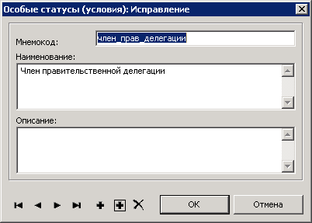
- Нажмите ОК.
  - Цели командировок
Словарь Цели командировок предназначен для регистрации и хранения списка целей командировок сотрудников.
Для регистрации целей командировок:
- Откройте раздел Цели командировок – пункт главного меню Словари – Электронные документы и регистры – Цели командировок.
- В окне Цели командировок выберите пункт контекстного меню Добавить. Укажите значения в следующих атрибутах:
Мнемокод | Уникальный код
Наименование | Наименование
Например:
Ведение переговоров для заключения договора;
Для выполнения служебного поручения;
Закупка сырья;
Закупка товаров;
Маркетинговые исследования;
Участие в мероприятиях международных организаций и международных переговорах;
Обмен опытом;
Участие в торгово-экономических и валютно-финансовых переговорах;
Повышение квалификации;
Приемка технической документации;
Проверка качества работы структурных подразделений;
Развитие бизнеса;
Решение юридических и правовых вопросов;
Участие в конференции.
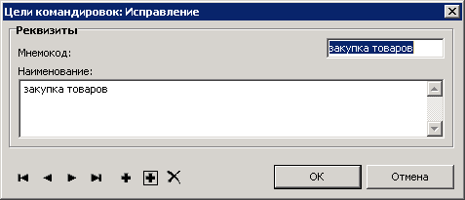
- Нажмите ОК.
  - Суточные нормативы
Словарь Суточные нормативы предназначен для учета суточных нормативов, установленных законодательством Российской Федерации для категории, к которой относится работник (подотчетное лицо) в соответствии с занимаемой должностью.
Для регистрации суточных нормативов:
- Откройте раздел Суточные нормативы – пункт главного меню Словари – Электронные документы и регистры – Суточные нормативы.
- В окне Суточные нормативы выберите пункт контекстного меню Добавить. Укажите значения в следующих атрибутах:
Мнемокод | Уникальный код
Страна | Выберите из словаря «Географические понятия» страну, для которой предназначен добавляемый норматив
Валюта | Выберите из словаря «Наименования валют» валюту, в которой определяется максимальное значение суммы суточных
Описание | Произвольное текстовое описание
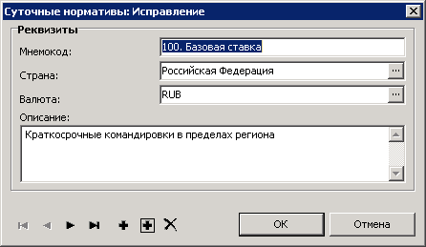
- Нажмите ОК.
- В окне Значения норматива выберите пункт контекстного меню Добавить. Укажите значения в следующих атрибутах:
Дата начала действия | Дата начала действия норматива
Сумма | Сумма суточных
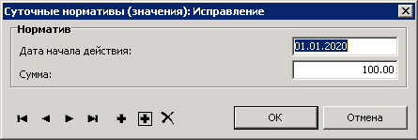
- Нажмите ОК.
  - Виды транспорта
Словарь Виды транспорта предназначен для учета видов транспорта.
Для регистрации видов транспорта:
- Откройте раздел Виды транспорта – пункт главного меню Словари – Электронные документы и регистры – Виды транспорта.
- В окне Виды транспорта выберите пункт контекстного меню Добавить. Укажите значения в следующих атрибутах:
Мнемокод | Уникальный код
Наименование | Наименование
Описание | Произвольное текстовое описание
Например:
Воздушный транспорт;
Железнодорожный транспорт;
Автомобильный транспорт;
Морской транспорт;
Речной транспорт.
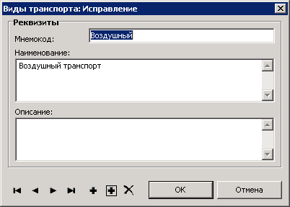
- Нажмите ОК.
  - Категории (классы) поездок
Словарь Категории (классы) поездок предназначен для хранения установленных законодательством Российской Федерации категорий (классов) проезда работников (подотчетных лиц) до места командирования и обратно.
Для регистрации категории (класса) поездок:
- Откройте раздел Категории (классы) поездок – пункт главного меню Словари – Электронные документы и регистры – Категории (классы) поездок.
- В окне Категории (классы) поездок выберите пункт контекстного меню Добавить. Укажите значения в следующих атрибутах:
Мнемокод | Уникальный код
Наименование | Наименование
Описание | Произвольное текстовое описание
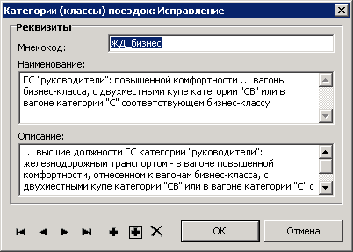
- Нажмите ОК.
  - Условия проживания
Словарь Условия проживания предназначен для хранения условий проживания.
Для регистрации условий проживания:
- Откройте раздел Условия проживания – пункт главного меню Словари – Электронные документы и регистры – Условия проживания.
- В окне Условия проживания выберите пункт контекстного меню Добавить. Укажите значения в следующих атрибутах:
Мнемокод | Уникальный код
Наименование | Наименование
Описание | Произвольное текстовое описание
Например:
Коммерческий найм жилого помещения;
Предоставляется на безвозмездной основе;
Без подтверждающих документов.
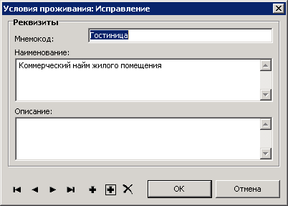
- Нажмите ОК.
  - Категории проживания
Словарь Категории проживания предназначен для хранения максимальных значений возмещаемых расходов по найму жилого помещения (нормативов), установленных законодательством Российской Федерации для категории, к которой относится работник (подотчетное лицо) в соответствии с занимаемой должностью.
Для регистрации максимальных значений возмещаемых расходов по найму жилого помещения (нормативов):
- Откройте раздел Категории проживания – пункт главного меню Словари – Электронные документы и регистры – Категории проживания.
- В окне Категории проживания выберите пункт контекстного меню Добавить. Укажите значения в следующих атрибутах:
Мнемокод | Уникальный код
Страна | Выберите из словаря «Географические понятия» страну, для которой предназначен добавляемый норматив
Категория проживания | Описание категории проживания
Валюта | Выберите из словаря «Наименования валют» валюту, в которой определяется максимальное значение возмещаемых расходов по найму жилого помещения
Описание | Содержание категории проживания
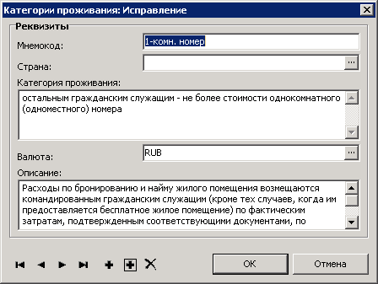
- Нажмите ОК.
- В окне Значения норматива выберите пункт контекстного меню Добавить. Укажите значения в следующих атрибутах:
Дата начала действия | Дата начала действия норматива
Сумма | Максимальное значение возмещаемой суммы расходов по найму жилого помещения (норматив)
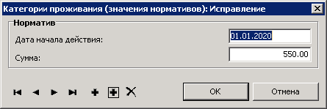
- Нажмите ОК.
  - Способы обеспечения обязательств
Словарь Способы обеспечения обязательств предназначен для учета способов обеспечения финансирования планируемых расходов.
Для регистрации способов обеспечения обязательств:
- Откройте раздел Способы обеспечения обязательств – пункт главного меню Словари – Электронные документы и регистры – Способы обеспечения обязательств.
- В окне Способы обеспечения обязательств выберите пункт контекстного меню Добавить. Укажите значения в следующих атрибутах:
Мнемокод | Уникальный код
Наименование | Наименование
Описание | Произвольное текстовое описание
Например:
Аванс подотчетному лицу;
Закупка;
Воинский перевозочный документ;
Возмещение по фактическим затратам;
Выдача наличных д/с;
Перечисление д/с на р/с.
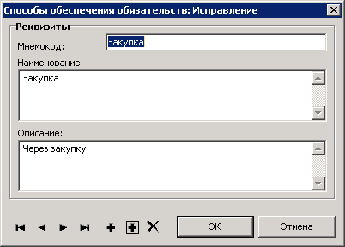
- Нажмите ОК.
- Решения о командировании
Раздел Решения о командировании предназначен для регистрации решений о командировании (на территории Российский Федерации или на территорию иностранного государства) и изменений к ним, фф.0504512, 0504513, 054515 и 0504516.
Вызывается из главного меню по пути Документы ⇒ Электронные документы и регистры ⇒ Решения о командировании.
Раздел Решения о командировании состоит из заголовка и двенадцати спецификаций:
- «Документы-основания»,
- «Способы выдачи денежных средств подотчетному лицу»,
- «Курсы валют»,
- «Задолженность по ранее выданным авансам»,
- «Места назначения»,
- «Условия проезда»,
- «Условия проживания»,
- «Расчет обязательств»,
- «Обоснование ненормативных расходов»,
- «Итоги расчета обязательств»,
- «Финансовое обеспечение»,
- «Подписывающие лица».
В разделе Решения о командировании реализованы:
- стандартные действия: добавление, исправление, удаление, перемещение;
- специальное действие «Сформировать отчет о расходах подотчетного лица»;
- специальное действие «Сформировать / обновить записи в журнале командировок» (доступно в модулях «Кадры и штатное расписание», «Расчет заработной платы», «Управление кадрами государственной службы», «Управление кадрами федеральной государственной гражданской службы» при наличии в лицензии модуля «Бухгалтерский учет»);
- возможность присоединения документов в виде одного или нескольких внешних файлов, содержащих дополнительную информацию;
- возможность расширения перечня атрибутов на форме редактирования заголовка в виде дополнительных свойств;
- поддержка электронных подписей и использование статусной модели, настроенной в модуле «Управление деловыми процессами»;
- деление по каталогам и возможность настроить права доступа к действиям по каталогам и по юридическим лицам;
- формирование печатных форм документов Решение о командировании, фф.0504512, 0504513, 054515 и 0504516.
  - Подготовка решения о командировании
В заголовке указывается общая информация о документе, тип командировки, период планируемой командировки, ее цели и описание служебного задания, а также информация работнике (подотчетном лице).
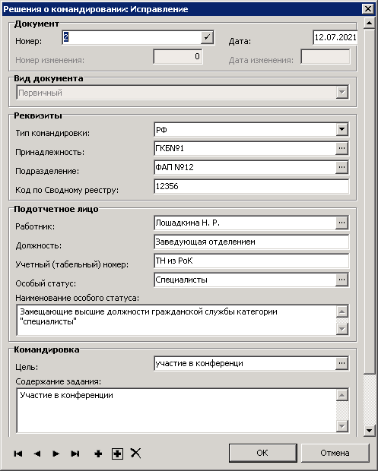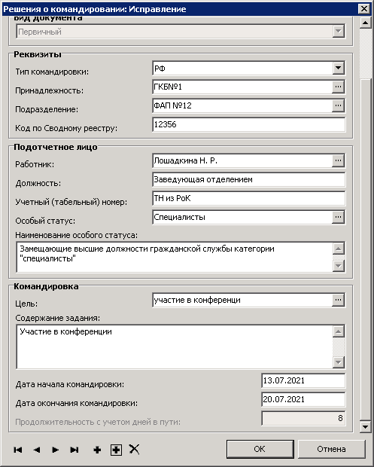
В спецификации Документы-основания указываются документы, на основании которых работник (подотчетное лицо) направляется в командировку (например, план - график командировок) с указанием даты и номера документа.
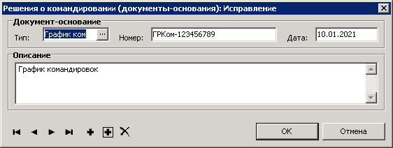
В спецификации Способы выдачи денежных средств подотчетному лицу указываются способы выдачи денежных средств.
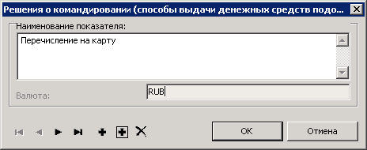
Спецификация Курсы валют заполняется при направлении работника (подотчетного лица) на территорию иностранного государства. В ней указывается курс по каждой валюте, который установлен Банком России на дату утверждения Решения о командировании (ф. 0504515). Регистрация курсов валют доступна только для командировки с типом «Зарубежная».
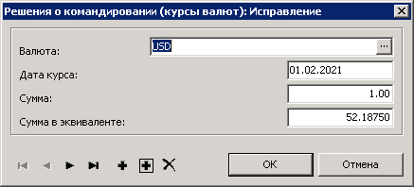
В спецификации Задолженность по ранее выданным авансам указывается справочная информация о суммах задолженности по ранее выданным денежным средствам под отчет (авансам) с указанием общей суммы задолженности, суммы на проверке, и просроченной задолженности.
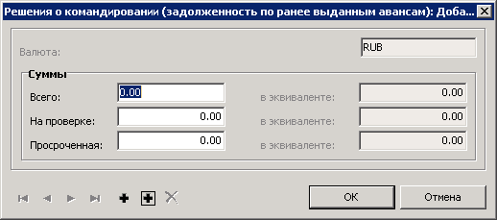
В спецификации Места назначения указываются сроки и места назначения командирования, в соответствии с которыми формируется приказ руководителя о командировании работника (подотчетного лица).
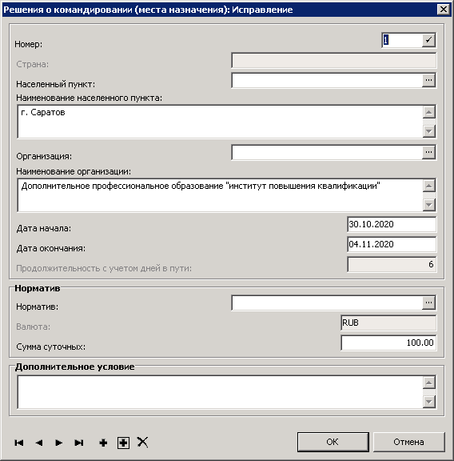
В спецификации Условия проезда указываются данные о маршруте.
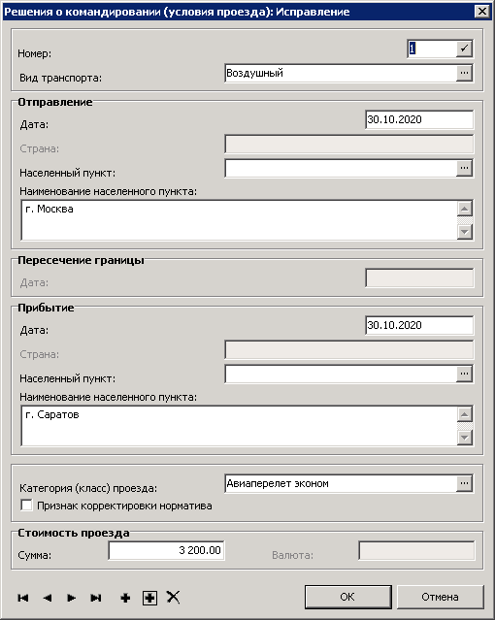
Заполнение поле «Страна» в спецификациях Места назначения и Условия проезда доступно для командировки с типом «Зарубежная».
В спецификации Условия проживания указываются данные о планируемых условиях проживания.
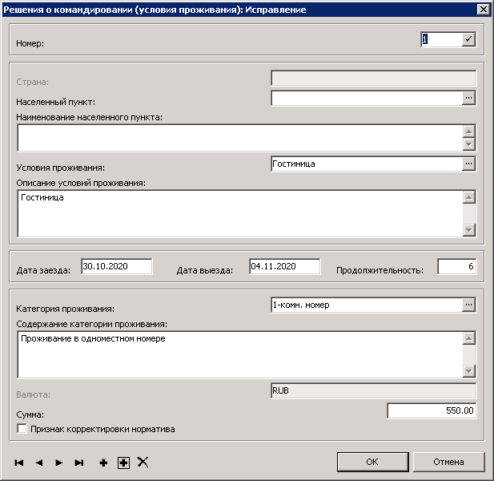
Заполнение поле «Страна» в спецификации Условия проживания доступно для командировки с типом «Зарубежная».
В спецификации Расчет обязательств регистрируются обоснования командировочных расходов по четырем видам расходов суточные, проезд, найм жилого помещения, а также иные расходы.
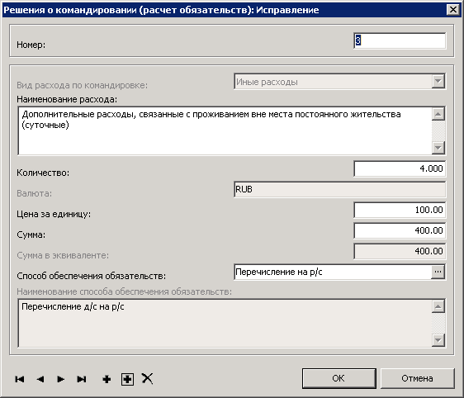
Для автоматического формирования командировочных расходов для суточных, транспортных расходов и расходов по проживанию необходимо использовать действие Сформировать обязательства.
При помощи действия Сформировать обязательства происходит добавление новых записей:
- для суточных – по всем записям спецификации Места назначения,
- для транспортных расходов – по всем записям спецификации Условия проезда,
- для расходов по проживанию – по всем записям спецификации Условия проживания.
Перечисленные записи при формировании могут быть сгруппированы в зависимости от выбранных в параметрах действия Сформировать обязательства вариантов группировок.
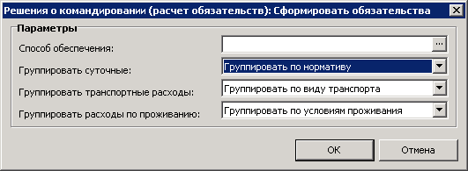
Иные расходы (например, питание спортсменов, членские взносы для участия в мероприятиях, расходы на упаковку багажа и иное) добавляются в спецификации Расчет обязательств при помощи действия Добавить.
Спецификация Обоснование ненормативных расходов заполняется в случае, если планируемые расходы по командировке отличаются от установленного в соответствии с законодательством Российской Федерации норматива расхода на командировку, предусмотренного для данной категории подотчетных лиц и страны командирования, и возмещаемых при условии, что они произведены с разрешения или ведома работодателя (представителя нанимателя) или уполномоченного им лица.
Для автоматического формирования обоснований ненормативных расходов для суточных, транспортных расходов и расходов по проживанию необходимо использовать действие Сформировать обоснования ненормативных расходов.
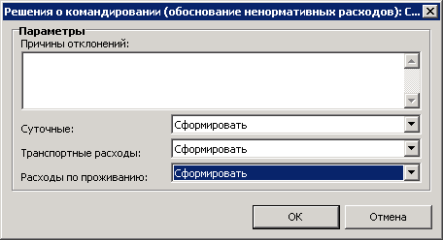
При помощи действия Сформировать обоснования ненормативных расходов в спецификации Обоснование ненормативных расходов:
- Формирование строк спецификации Обоснование ненормативных расходов происходит только по тем видам расходов по командировке, для которых в параметрах выбрано значение «Сформировать» или «Переформировать». Если значение параметра формирования «Переформировать», то вначале в спецификации Обоснование ненормативных расходов удаляются все записи соответствующего вида расхода по командировке, а потом добавляются новые.
- Добавление новых записей происходит:
  - для суточных – по тем записям спецификации Места назначения, в которых значения «Валюты» и/или «Суммы» не совпадают с выбранным нормативом;
  - для транспортных расходов – по тем записям спецификации Условия проезда, в которых выставлен чек «Признак корректировки норматива»;
  - для расходов по проживанию – по тем записям спецификации Условия проживания, в которых выставлен чек «Признак корректировки норматива».
- Если заполнен параметр «Причины отклонений», то его значение переносится в поле «Причины отклонений» во все формируемые строки с видами расхода «Суточные», «Проезд», «Найм жилого помещения».
- Иные расходы добавляются в спецификации Обоснование ненормативных расходов при помощи действия Добавить.
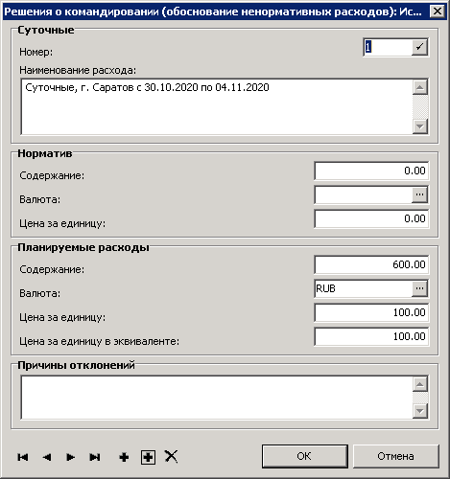
В спецификации Итоги расчета обязательств автоматически заполняются итоги расчетов, в том числе общая сумма, общая сумма по способам обеспечения по каждой валюте.
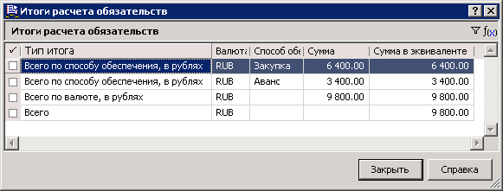
В спецификации Финансовое обеспечение отражается информация о финансовом обеспечении работника (подотчетного лица), направляемого в командировку, в разрезе кодов бюджетной классификации, КОСГУ, кода ВФО и финансовых годов в соответствии с которыми принимаются бюджетные и денежные обязательства.
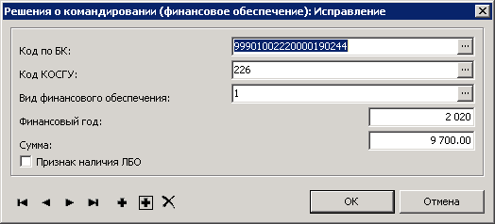
В спецификации Подписывающие лица автоматически формируется перечень подписывающих должностных лиц, предусмотренных бланком формы, при добавлении заголовка документа.
В спецификации Подписывающие лица доступно только действие Исправить, при вызове которого открывается форма редактирования с возможностью указать в ней контрагента (работника или стороннего физического лица) и дату подписи. Должность и расшифровка подписи будут автоматически унаследованы из записи выбранного контрагента. В случае необходимости должность и расшифровка подписи могут быть исправлены или указаны вручную.
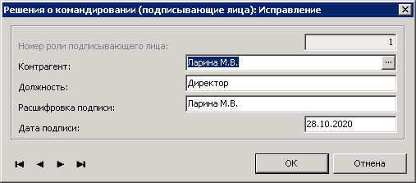
Для внесения изменений и отражения этих изменений в формах 0504513,0504516 необходимо вызвать действие Сформировать изменение решения о командировании с указанием типа изменений (корректирующий, финансовый и аннулирующий). При выполнении действия Сформировать изменение решения о командировании создается копия исходного документа с указанным в параметрах типом изменения.
Внесите изменения в корректирующей копии документа. При этом реализованы ограничения на выполнение действий в заголовке и спецификациях Изменения решения о командировании:
- Для изменения с типом «Финансовый» запрещено редактирование всех полей, кроме:
  - «Сумма», «Валюта» в спецификациях «Условия проезда», «Условия проживания»;
  - «Сумма суточных», «Валюта» в спецификации «Места назначения».
- Для изменения с типом «Аннулирующий» запрещено изменение заголовка и всех спецификаций, в том числе запрещено добавление новых строк в спецификациях.
  - Подписание ПЭП
Подписание ПЭП выполняется в разделе Решения о командировании через действие Расширение – Подписать с выставленном чеком Простая электронная подпись (п.1.2).
По приказу 52н Решение о командировании, фф.0504512, 0504513, 054515 и 0504516 подписывается:
Вид подписи | Где | Кем
ПЭП | таблица «Место и сроки командирования» | ответственным лицом кадровой службы
ПЭП | информация, указанная в подразделах 1.1 - 1.3 раздела 1 «Условия командирования» и в разделе 2 «Обоснование командировочных расходов» | работником (подотчетным лицом) или уполномоченным лицом
ПЭП | информация, указанная в подразделах 1.1 - 1.3 раздела 1 «Условия командирования» и в разделе 2 «Обоснование командировочных расходов» | руководителем структурного подразделения, формирующим задание по командировке
ПЭП | Справочная информация о задолженности | лицом, на которое возложено ведение бухгалтерского учета расчетов с подотчетными лицами или иным уполномоченным лицом
ПЭП | Информация, указанная в разделе 3 «Финансовое обеспечение» | руководителем финансово-экономического подразделения (уполномоченным лицом)

Для подписания ПЭП:
- Откройте раздел Решения о командировании.
- В окне Решения о командировании выберите пункт контекстного меню Расширение – Подписать.
- Укажите значения в следующих атрибутах:
Простая электронная подпись | Выставите чек
  - Формирование электронного документа
Сформируйте пользовательский отчет с сохранением электронного документа в разделе Электронные документы (п.1.3):
- Откройте раздел Решения о командировании.
- В окне Решения о командировании выберите пункт контекстного меню Расширение – Пользовательские отчеты.
- Выберите пользовательский отчет BG9380 «Решение о командировании, 0504512, 0504513, 054515 и 0504516 (52н)».
- Укажите значения в следующих атрибутах:
Переносить в электронные документы | Выставите чек для сохранения электронного документа (файла PDF) в раздел «Электронные документы»
Каталог электронных документов | Укажите каталог раздела «Электронные документы»
  - Подписание электронного документа КЭП
Подписание электронного документа КЭП происходит в разделе Электронные документы через действие Подписать (см п..1.3).
По приказу 52н Решение о командировании, фф.0504512, 0504513, 054515 и 0504516 подписывается:
Вид подписи | Где | Кем
КЭП | Согласовано | руководителем учреждения, осуществляющим в соответствии с переданными полномочиями оплату расходов по командировке работнику, состоящему в штате другого учреждения, передавшего такие полномочия и направившего работника в командировку
КЭП | Утверждено | руководителем учреждения, направившим работника в командировку
Для подписания электронного документа КЭП:
- Откройте раздел Решения о командировании.
- В окне Решения о командировании выберите пункт контекстного меню Связи – Электронные документы.
- В окне Электронные документы выберите пункт контекстного меню Подписать.
- Укажите значения в следующих атрибутах:
Сертификат подписи | Укажите сертификат подписи
Вид подписи | Укажите вид подписи

- Решения о компенсации оплаты проезда работникам Крайнего Севера
Раздел Решения о компенсации оплаты проезда работникам Крайнего Севера предназначен для регистрации Решения о компенсации расходов на оплату стоимости проезда и провоза багажа для лиц, работающих в районах Крайнего Севера и приравненных к ним местностях, и членов их семей.
Вызывается из главного меню по пути Документы ⇒ Электронные документы и регистры ⇒ Решения о компенсации оплаты проезда работникам Крайнего Севера.
Состоит из заголовка, содержащего информацию об учреждении, подразделении, подотчетном лице, периоде отпуска, периоде, за который предусмотрена Компенсация проезда в отпуск и обратно, а также спецификаций первого уровня:
- «Состав семьи»;
- «Условия проезда»;
- «Расчет размера компенсации»;
- «Задолженность по ранее выданным авансам»;
- «Финансовое обеспечение»;
- «Подписанты электронных документов».
В разделе реализованы:
- стандартные действия «Добавить», «Исправить» и т.д.;
- специальное действие «Сформировать отчет о расходах подотчетного лица»;
- возможность присоединения документов в виде одного или нескольких внешних файлов, содержащих дополнительную информацию;
- возможность расширения перечня атрибутов на форме редактирования заголовка в виде дополнительных свойств;
- поддержка работы с электронной подписью и использование статусной модели, настроенной в модуле «Управление деловыми процессами»;
- возможность сформировать электронный образ документа в PDF-формате и сохранить его в картотеке электронных документов;
- деление по каталогам и возможность настроить права доступа на действия по каталогам и юридическим лицам.
  - Подготовка решения о компенсации оплаты проезда работникам Крайнего Севера
В заголовке указывается общая информация о документе, приказ на отпуск или график отпусков, дата и номер документа-основания., период отпуска, а также информация работнике:
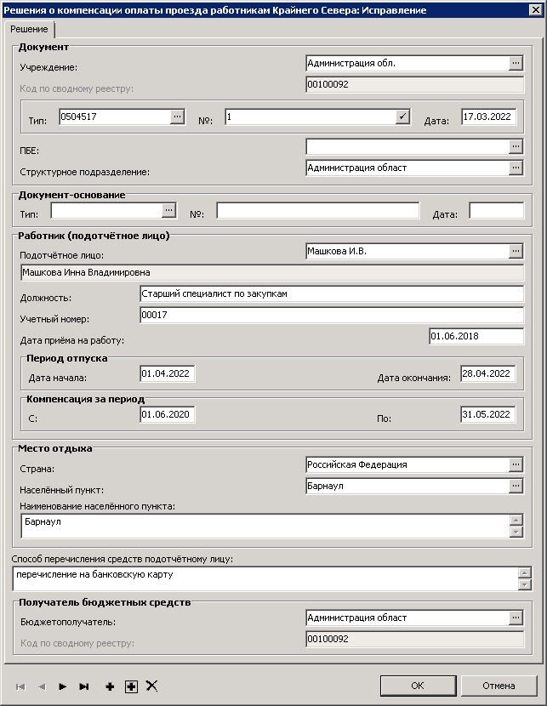
В спецификации Состав семьи указывается ФИО члена семьи и степень родства:
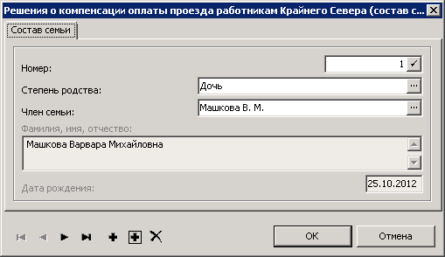
В спецификации Документы, подтверждающие право на компенсацию указывается реквизиты документов, подтверждающих право на еомпенсацию расходов:
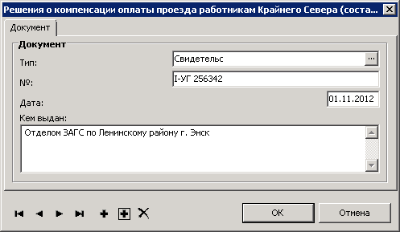
В спецификации Условия проезда указываются вид транспорта, пункты отправления и прибытия, даты отправления и прибытия:
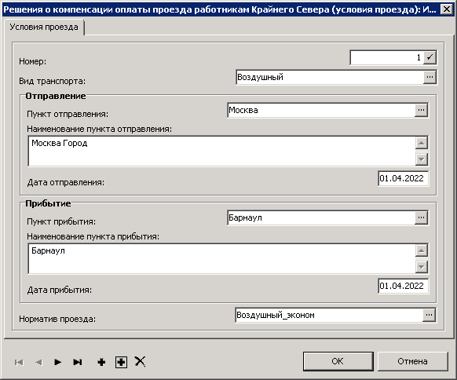
В спецификации Расчет размера компенсации указываются количество, цена и сумма по каждому наименованию расхода и способу обеспечения:
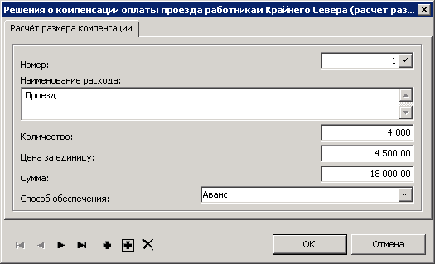
В спецификации Задолженность по ранее выданным авансам указывается справочная информация о ранее выданных суммах аванса, в том числе по просроченным суммам аванса:
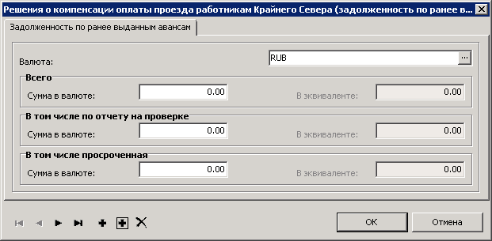
В спецификации Финансовое обеспечение информация о финансовом обеспечении расходов по Компенсации проезда в отпуск и обратно подотчетного лица в разрезе кодов бюджетной классификации, КОСГУ, КФО и финансовых годов, в соответствии с которыми принимаются бюджетные и денежные обязательства:
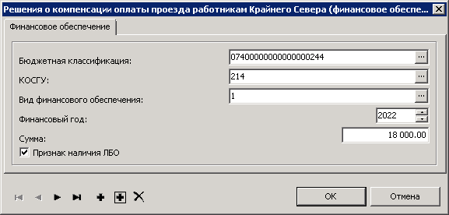
В спецификации Подписывающие лица доступно только действие Исправить, при вызове которого открывается форма редактирования с возможностью указать в ней контрагента (работника) и дату подписи. Должность и расшифровка подписи будут автоматически унаследованы из записи выбранного контрагента. В случае необходимости должность и расшифровка подписи могут быть исправлены или указаны вручную.
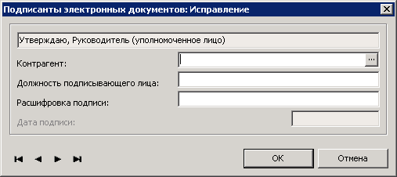
  - Подписание ПЭП
Подписание ПЭП выполняется в разделе Решения о компенсации оплаты проезда работникам Крайнего Севера через действие Расширение – Подписать с выставленном чеком Простая электронная подпись (п.1.2).
По приказу 52н Решение о компенсации оплаты проезда работникам Крайнего Севера, ф. 0504517 подписывается:
Вид подписи | Где | Кем
ПЭП | Информация, указанная в разделе 1 «Заявление о компенсации расходов» | подотчетным лицо
ПЭП | Справочная информация о ранее выданных суммах аванса | лицом, на которое возложено ведение бухгалтерского учета расчетов с подотчетными лицами, или иным уполномоченным лицом
ПЭП | Информация, указанная в разделе 2 «Финансовое обеспечение» | руководителем финансово-экономического подразделения (уполномоченным лицом)

Для подписания ПЭП:
- Откройте раздел Решения о компенсации оплаты проезда работникам Крайнего Севера.
- В окне Решения о компенсации оплаты проезда работникам Крайнего Севера выберите пункт контекстного меню Расширение – Подписать.
- Укажите значения в следующих атрибутах:
Простая электронная подпись | Выставите чек
  - Формирование электронного документа
Сформируйте пользовательский отчет с сохранением электронного документа в разделе Электронные документы (см. п.1.3):
- Откройте раздел Решения о компенсации оплаты проезда работникам Крайнего Севера.
- В окне Решения о компенсации оплаты проезда работникам Крайнего Севера выберите пункт контекстного меню Расширение – Пользовательские отчеты.
- Выберите пользовательский отчет BG10330 «Решение о компенсации оплаты проезда работникам Крайнего Севера, ф. 0504517 (52н)».
- Укажите значения в следующих атрибутах:
Переносить в электронные документы | Выставите чек для сохранения электронного документа (файла PDF) в раздел «Электронные документы»
Каталог электронных документов | Укажите каталог раздела «Электронные документы»
  - Подписание электронного документа КЭП
Подписание электронного документа КЭП происходит в разделе Электронные документы через действие Подписать (см.1.3).
По приказу 52н Решение о компенсации оплаты проезда работникам Крайнего Севера, ф. 0504517 подписывается:
Вид подписи | Где | Кем
КЭП | Утверждено | руководителем учреждения, в котором работает работник (подотчетное лицо)
Для подписания электронного документа КЭП:
- Откройте раздел Решения о компенсации оплаты проезда работникам Крайнего Севера.
- В окне Решения о компенсации оплаты проезда работникам Крайнего Севера выберите пункт контекстного меню Связи – Электронные документы.
- В окне Электронные документы выберите пункт контекстного меню Подписать.
- Укажите значения в следующих атрибутах:
Сертификат подписи | Укажите сертификат подписи
Вид подписи | Укажите вид подписи

- Заявки-обоснования закупок малого объема
Раздел Заявки-обоснования закупок малого объема предназначен для регистрации документа Заявка-обоснования закупок малого объема (ф.0504518), который используется для расчета потребности в финансовом обеспечении расходов закупки товаров, работ, услуг для собственных хозяйственных нужд учреждения или в целях обеспечения хозяйственных нужд другого учреждения в соответствии с переданными полномочиями по закупке товаров, работ, услуг, осуществляемых в соответствии с пунктами 4, 5 и 28 части 1 статьи 93 Федерального закона от 5 апреля 2013 г. № 44-ФЗ «О контрактной системе в сфере закупок товаров, работ, услуг для обеспечения государственных и муниципальных нужд».
Вызывается из главного меню по пути Документы ⇒ Электронные документы и регистры ⇒ Заявки-обоснования закупок малого объема.
Раздел состоит из заголовка и трех спецификаций:
- «Задолженность по ранее выданным авансам»,
- «Финансовое обоснование закупки»,
- «Подписывающие лица».
В разделе Заявки-обоснования закупок малого объема реализованы:
- стандартные действия: добавление, исправление, удаление, перемещение;
- специальное действие «Сформировать отчет о расходах подотчетного лица»;
- возможность присоединения документов в виде одного или нескольких внешних файлов, содержащих дополнительную информацию;
- возможность расширения перечня атрибутов на форме редактирования заголовка в виде дополнительных свойств;
- поддержка электронных подписей и использование статусной модели, настроенной в модуле «Управление деловыми процессами»;
- деление по каталогам и возможность настроить права доступа к действиям по каталогам и по юридическим лицам;
- формирование печатной формы документа Заявка-обоснование закупки малого объема, ф.0504518.
  - Подготовка заявки-обоснования закупок малого объема
В заголовке документа указываются:
- общая информация о документе;
- план-график, на основании которого осуществляется закупка товаров, работ, услуг малого объема;
- Идентификационный код закупки в соответствии с планом-графиком;
- справочная информация, формируемая из данных единого агрегатора торговли – информационного ресурса, с использованием которого заказчики осуществляют закупки товаров, работ, услуг малого объема для обеспечения государственных и муниципальных нужд в соответствии с Законом о контрактной системе;
- данные о подотчетном лице в случае закупки товаров, работ, услуг малого объема через ЕАТ за наличные денежные средства.
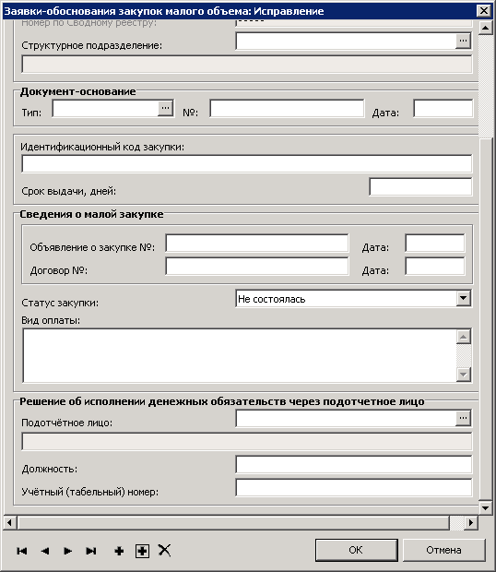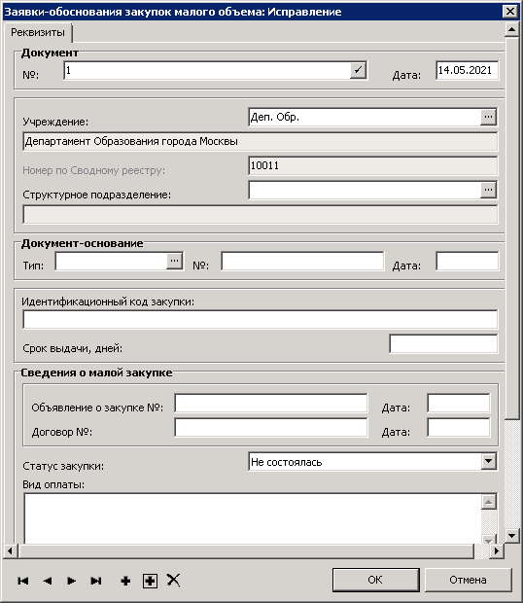
В спецификации Задолженность по ранее выданным авансам указывается информация о ранее выданных суммах аванса, в том числе по просроченным суммам аванса:
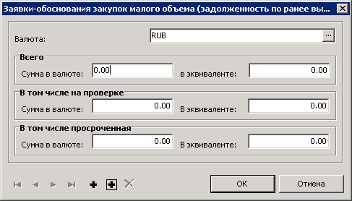
В спецификации Финансовое обоснование закупки указывается планируемый перечень товаров, работ, услуг, которые планируется закупить через подотчет.
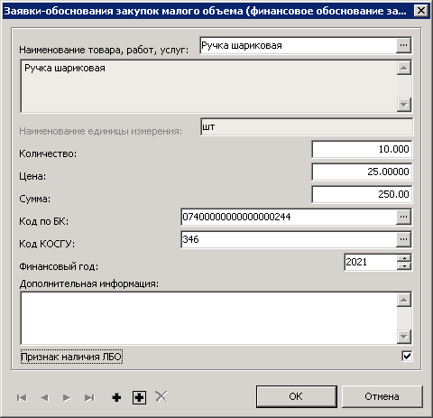
В спецификации Подписывающие лица автоматически формируется перечень подписывающих должностных лиц, предусмотренных бланком формы, при добавлении заголовка документа.
В спецификации Подписывающие лица доступно только действие Исправить, при вызове которого открывается форма редактирования с возможностью указать в ней контрагента (работника или стороннего физического лица) и дату подписи. Должность и расшифровка подписи будут автоматически унаследованы из записи выбранного контрагента. В случае необходимости должность и расшифровка подписи могут быть исправлены или указаны вручную.
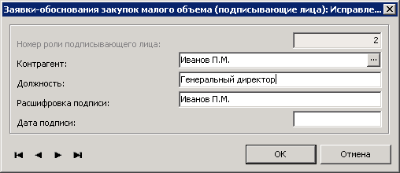
  - Подписание ПЭП
Подписание ПЭП выполняется в разделе Заявки-обоснования закупок малого объема через действие Расширение – Подписать с выставленном чеком Простая электронная подпись (п.1.2).
По приказу 52н Заявки-обоснования закупок малого объема ф. 0504518 подписывается:
Вид подписи | Где | Кем
ПЭП | Информация, указанная в разделе 1 «Финансовое обоснование закупки» | ответственным лицом контрактной службы (контрактным управляющим)
ПЭП | Информация, указанная в разделе 1 «Финансовое обоснование закупки» в части финансовой информации | ответственным лицом финансово-экономического подразделения
ПЭП | Информация, отраженная из ЕАТ | ответственным лицом контрактной службы (контрактным управляющим)
ПЭП | Раздел 3 «Решение об исполнении денежных обязательств через подотчетное лицо» | руководителем структурного подразделения, в котором работает работник (подотчетное лицо)
ПЭП | Раздел 3 «Решение об исполнении денежных обязательств через подотчетное лицо» | работником (подотчетным лицом)
ПЭП | Информация о ранее выданных суммах аванса, в том числе по просроченным суммам аванса | должностным лицом, на которое возложено ведение бухгалтерского учета расчетов с подотчетными лицами
 | Справочная информация о задолженности | лицом, на которое возложено ведение бухгалтерского учета расчетов с подотчетными лицами, или иным уполномоченным лицом

Для подписания ПЭП:
- Откройте раздел Заявки-обоснования закупок малого объема.
- В окне Заявки-обоснования закупок малого объема выберите пункт контекстного меню Расширение – Подписать.
- Укажите значения в следующих атрибутах:
Простая электронная подпись | Выставите чек
  - Формирование электронного документа
Сформируйте пользовательский отчет с сохранением электронного документа в разделе Электронные документы (см. п.1.3):
- Откройте раздел Заявки-обоснования закупок малого объема.
- В окне Заявки-обоснования закупок малого объема выберите пункт контекстного меню Расширение – Пользовательские отчеты.
- Выберите пользовательский отчет BG9410 «Заявка-обоснование закупки малого объема, ф.0504518 (52н)».
- Укажите значения в следующих атрибутах:
Переносить в электронные документы | Выставите чек для сохранения электронного документа (файла PDF) в раздел «Электронные документы»
Каталог электронных документов | Укажите каталог раздела «Электронные документы»
  - Подписание электронного документа КЭП
Подписание электронного документа КЭП происходит в разделе Электронные документы через действие Подписать (см.1.3).
По приказу 52н Заявки-обоснования закупок малого объема, ф. 0504518 подписывается:
Вид подписи | Где | Кем
КЭП | Утверждено | руководителем учреждения, которое производит закупку товаров, работ, услуг
Для подписания электронного документа КЭП:
- Откройте раздел Заявки-обоснования закупок малого объема.
- В окне Заявки-обоснования закупок малого объема выберите пункт контекстного меню Связи – Электронные документы.
- В окне Электронные документы выберите пункт контекстного меню Подписать.
- Укажите значения в следующих атрибутах:
Сертификат подписи | Укажите сертификат подписи
Вид подписи | Укажите вид подписи

- Отчеты о расходах подотчетного лица
Раздел Отчеты о расходах подотчетного лица предназначен для регистрации документа Отчет о расходах подотчетного лица (ф. 0504520), который используется для подтверждения информации:
- о времени нахождения и о выполненной работе в командировке;
- о произведенных работником командировочных расходов (по компенсационным расходам) и обоснований расходов, отличных от установленных нормативов;
- о расходах на закупку товаров, работ, услуг малого объема;
- о способах выдачи денежных средств и текущие расчеты по авансовому отчету.
Вызывается из главного меню по пути Документы ⇒ Электронные документы и регистры ⇒ Отчеты о расходах подотчетного лица.
Раздел Отчеты о расходах подотчетного лица состоит из заголовочной части и девяти спецификаций:
- «Расчеты по авансовому отчету»;
- «Сумма по документам»;
- «Выданные авансы»;
- «Отчет о расходах по командировке»;
- «Отчет о расходах на закупку малого объема»;
- «Места назначения»;
- «Обоснования ненормативных расходов»;
- «Принятые расходы по командировке»;
- «Подписывающие лица».
В разделе Отчеты о расходах подотчетного лица реализованы:
- стандартные действия: добавление, исправление, удаление, перемещение;
- возможность присоединения документов в виде одного или нескольких внешних файлов, содержащих дополнительную информацию;
- возможность расширения перечня атрибутов на форме редактирования заголовка в виде дополнительных свойств;
- поддержка электронных подписей и использование статусной модели, настроенной в модуле «Управление деловыми процессами»;
- деление по каталогам и возможность настроить права доступа к действиям по каталогам и по юридическим лицам.
- специальные действия в заголовке Отработать в учете, Снять отработку в учете, Сформировать отчет о расходах по заявке на закупку, Сформировать отчет о расходах по решению о командировании, Сформировать отчет о расходах по решению о компенсации оплаты проезда, Сформировать принятые денежные обязательства;
- специальные действия в спецификации Отчет о расходах по командировке – Сформировать обоснования расходов, Сформировать принятые расходы, Заполнения способа обеспеченья;
- специальные действия в спецификации Обоснование ненормативных расходов – Сформировать, Согласовать, Отменить согласование:
- специальное действие в спецификации Принятые расходы по командировке – Сформировать;
- специальное действие в спецификации Принятые денежные обязательства – Сформировать.
  - Подготовка отчета о расходах подотчетного лица
В заголовке документа указываются:
- общая информация об учреждении;
- общая информация о подотчетном лице;
- документ–основание, в соответствии с которым принято решение о выдаче денежных средств подотчетному лицу (аванс), назначение аванса;
- количество документов, подтверждающих произведенные им расходы, и количество листов принимаемых документов;
- цели служебной командировки, результат выполненной работы при направлении работника (подотчетного лица) в командировку.
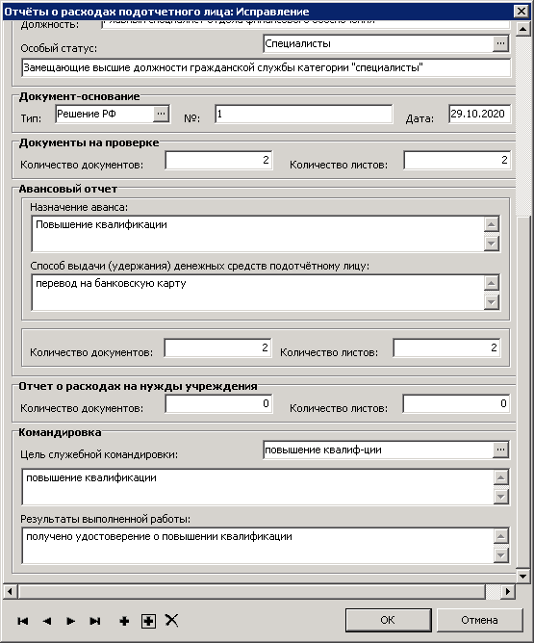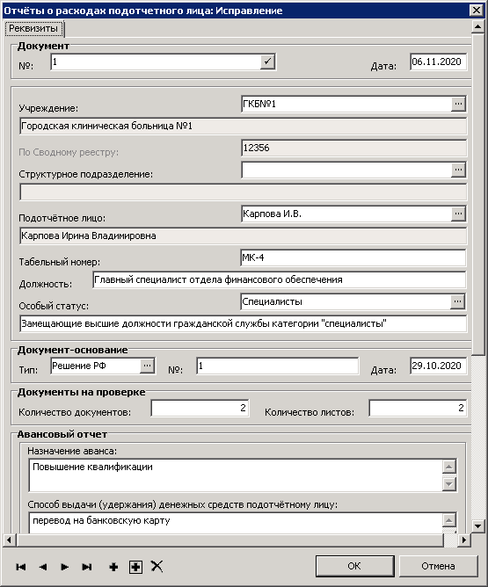
В спецификации Расчеты по авансовому отчету указываются общие расчеты по авансовому отчету.
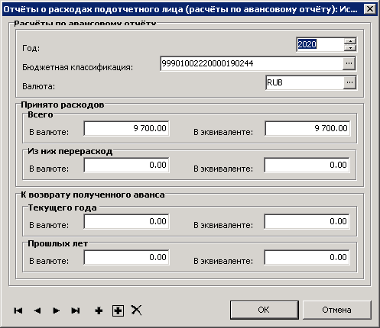
В спецификации Сумма по документам общие суммы по документам, подтверждающим произведенные подотчетным лицом расходы.
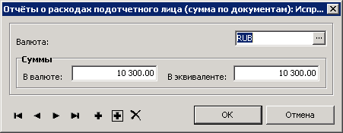
В спецификации Выданные авансы указываются суммы ранее выданных авансов по каждой валюте.
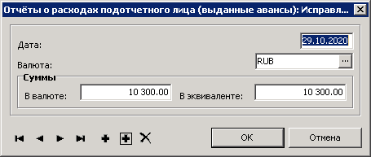
В спецификации Отчет о расходах по командировке указывается отчет подотчетного лица о расходах по командировке (по компенсационным расходам) по четырем видам расходов: проезд, найм жилого помещения, суточные, иные расходы.
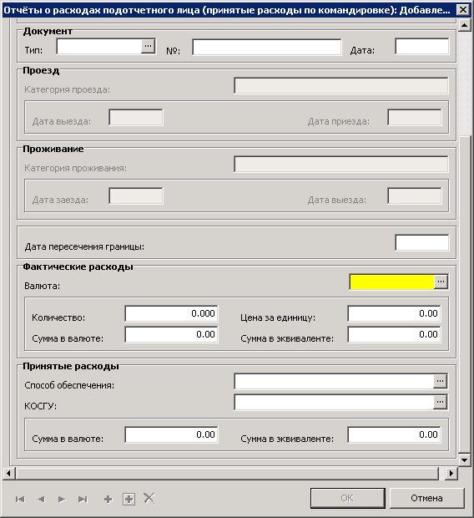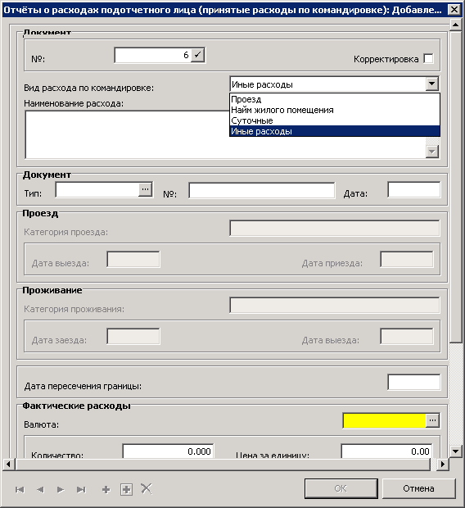
В спецификации Отчет о расходах по командировке доступны действия:
- «Сформировать обоснования расходов» – применяется для добавления записей в спецификацию Обоснование ненормативных расходов на основании записей спецификации Отчет о расходах по командировке с выставленным признаком Корректировка; выполняется по отмеченным записям спецификации Отчет о расходах по командировке; перед выполнением необходимо задать параметры:
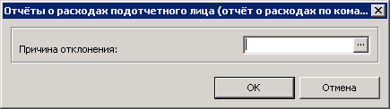
- «Сформировать принятые расходы» – применяется для добавления записей в спецификацию Принятые расходы по командировке на основании записей спецификации Отчет о расходах по командировке в случае принятия таких расходов к учету; выполняется по отмеченным записям спецификации Отчет о расходах по командировке; без параметров;
- «Заполнение способа обеспечения» – применяется для заполнения или изменения способа обеспечения и КОСГУ в строках спецификации Отчет о расходах по командировке; выполняется по отмеченным записям спецификации Отчет о расходах по командировке; перед выполнением необходимо задать параметры:
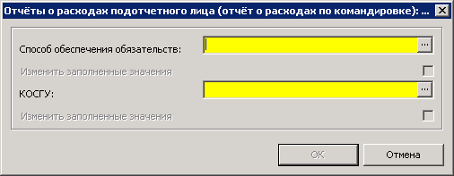
Спецификация Отчет о расходах на закупку малого объема заполняется при выдаче денежных средств под отчет в соответствии с Заявкой-обоснованием (ф. 0504518).
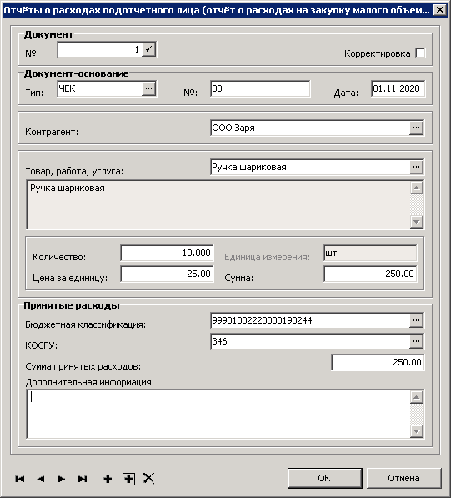
Спецификация Места назначения заполняется при направлении работника (подотчетного лица) в командировку. При этом в заголовке Отчета о расходах подотчетного лица работник (подотчетное лицо) должен указать цель служебной командировки в соответствии с принятым решением о командировании, и текстовое описание результата выполненной работы.
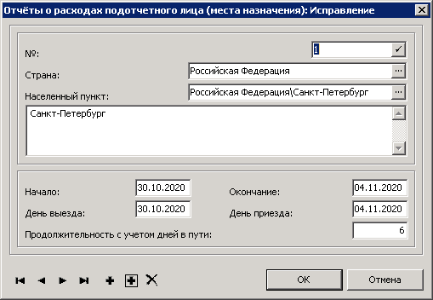
Спецификация Обоснования ненормативных расходов заполняется при наличии отклонения расходов, фактически произведенных подотчетным лицом в командировке, от расходов, предусмотренных в соответствующем решении о командировании, с обоснованием подотчетным лицом возникших отклонений расходов.
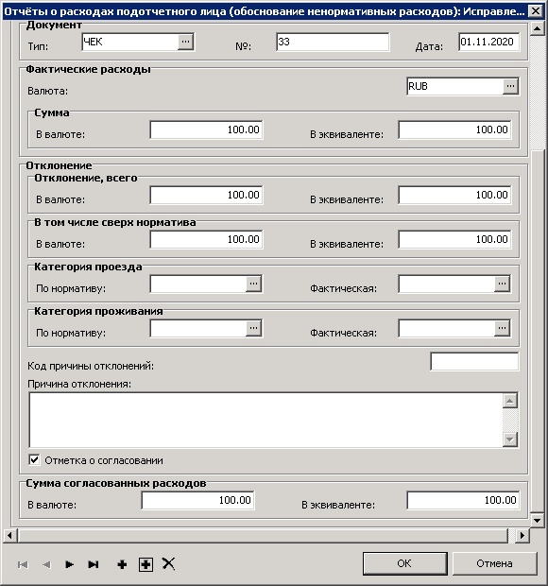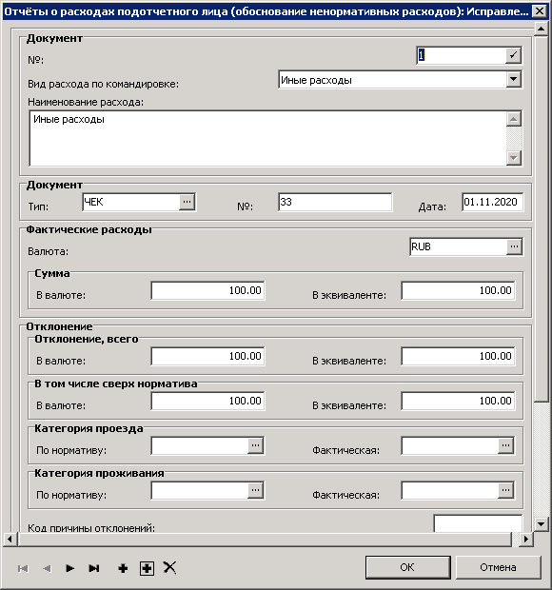
При помощи действия Согласовать / Отменить согласование в спецификации Обоснование ненормативных расходов по отмеченным записям выставляется / снимается отметка «Согласовано»:
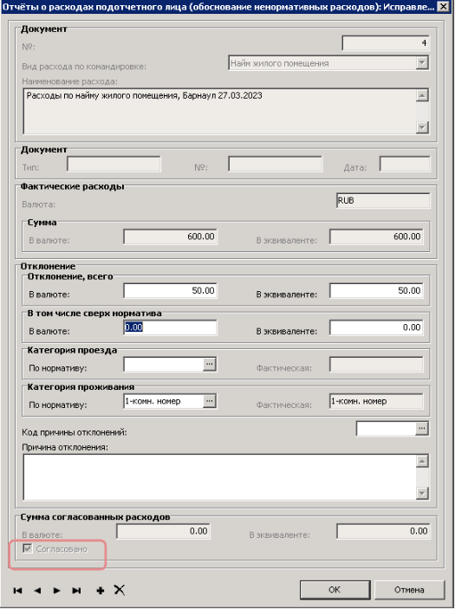
В спецификации Принятые расходы по командировке заполняются принятые расходы по командировке (по компенсационным расходам) для четырех видов расхода: проезд, найм жилого помещения, суточные, иные расходы.
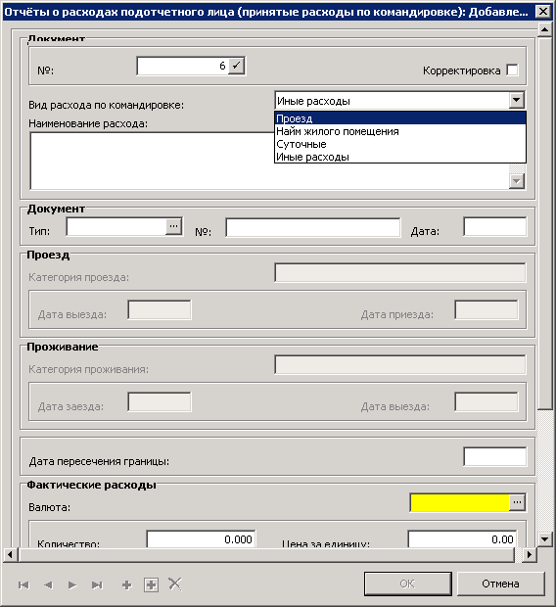
В спецификации Принятые денежные обязательства отражается информация об увеличении (уменьшении) ранее принятых по Решению о командировании бюджетных (денежных) обязательствах в разрезе кода по БК, КОСГУ и финансового года.
При помощи действия Сформировать принятые денежные обязательства в спецификации Принятые денежные обязательства добавляются новые записи или редактируются существующие, в которых суммы «По решению» заполняются или обновляются по данным спецификации «Финансовое обеспечение» связанного Решения о командировании, а суммы «по авансовому отчету» – по данным спецификации «Принятые расходы по командировке» текущего Отчета о расходах подотчетного лица.
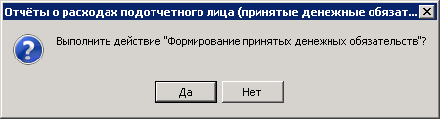
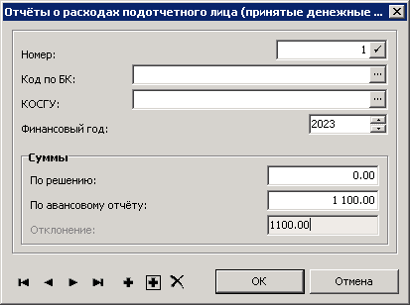
В спецификации Подписывающие лица автоматически формируется перечень подписывающих должностных лиц, предусмотренных бланком формы, при добавлении заголовка документа.
В спецификации Подписывающие лица доступно только действие Исправить, при вызове которого открывается форма редактирования с возможностью указать в ней контрагента (работника) и дату подписи. Должность и расшифровка подписи будут автоматически унаследованы из записи выбранного контрагента. В случае необходимости должность и расшифровка подписи могут быть исправлены или указаны вручную.
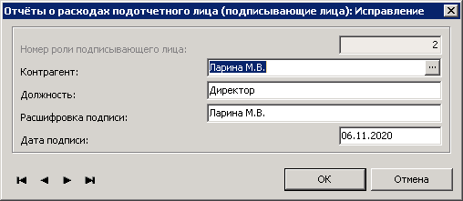
При помощи действия Отработать в учете выполняется отработка отчета о расходах подотчетного лица в хозяйственном учете с использованием спецификаций:
- Отчёт о расходах на закупку малого объёма;
- Принятые расходы по командировке.
Откат отработки в учете выполняется при помощи действия Снять отработку в учете.
Для автоматического формирования Отчета о расходах подотчетного лица по данным раздела Решения о командировании доступны действия:
- «Сформировать отчет о расходах подотчетного лица» в разделе «Решения о командировании»;
- «Сформировать отчет о расходах» ⇒ «По решению о командировании» в разделе «Отчеты о расходах подотчетного лица».
Для автоматического формирования Отчета о расходах подотчетного лица по данным раздела Заявки-обоснования закупок малого объема доступны действия:
- «Сформировать отчет о расходах подотчетного лица» в разделе «Заявки-обоснования закупок малого объема»;
- «Сформировать отчет о расходах по заявке на закупку малого объема» в разделе «Отчеты о расходах подотчетного лица».
Действия применяются для упрощения ввода Отчета о расходах подотчетного лица, и переноса части атрибутов из родительских документов.
  - Подписание ПЭП
Подписание ПЭП выполняется в разделе Отчёты о расходах подотчетного лица через действие Расширение – Подписать с выставленном чеком Простая электронная подпись (п.1.2).
По приказу 52н Отчёты о расходах подотчетного лица ф. 0504520 подписывается:
Вид подписи | Где | Кем
ПЭП | Уведомление о поступлении отчета к проверке | ответственным лицом учреждения (ответственным за принятие Документов-оснований и проверку на их соответствие прикрепленным скан-копиям, созданным в электронном формате), в котором работает работник (подотчетное лицо)
ПЭП | Информация, отраженная в разделе 2 "Отчет о выполненной работе в командировке" и разделе 3 "Обоснование расходов, отличных от установленных нормативов" Отчета (ф. 0504520) | подотчетным лицом
ПЭП | Информация, отраженная в разделе 2 "Отчет о выполненной работе в командировке" и разделе 3 "Обоснование расходов, отличных от установленных нормативов" Отчета (ф. 0504520) | руководителем структурного подразделения
ПЭП | Информация, указанная в разделе 4 "Обязательства" | руководителем финансово-экономического подразделения (уполномоченным лицом)

Для подписания ПЭП:
- Откройте раздел Отчёты о расходах подотчетного лица.
- В окне Отчёты о расходах подотчетного лица выберите пункт контекстного меню Расширение – Подписать.
- Укажите значения в следующих атрибутах:
Простая электронная подпись | Выставите чек
  - Формирование электронного документа
Сформируйте пользовательский отчет с сохранением электронного документа в разделе Электронные документы (см. п.1.3):
- Откройте раздел Отчёты о расходах подотчетного лица.
- В окне Отчёты о расходах подотчетного лица выберите пункт контекстного меню Расширение – Пользовательские отчеты.
- Выберите пользовательский отчет BG9510 «Отчет о расходах подотчетного лица, ф. 0504520 (52н)».
- Укажите значения в следующих атрибутах:
Переносить в электронные документы | Выставите чек для сохранения электронного документа (файла PDF) в раздел «Электронные документы»
Каталог электронных документов | Укажите каталог раздела «Электронные документы»
  - Подписание электронного документа КЭП
Подписание электронного документа КЭП происходит в разделе Электронные документы через действие Подписать (см.1.3).
По приказу 52н Отчёты о расходах подотчетного лица, ф. 0504520 подписывается:
Вид подписи | Где | Кем
КЭП | Утверждено | руководителем учреждения, в котором работает работник (подотчетное лицо)

Для подписания электронного документа КЭП:
- Откройте раздел Отчёты о расходах подотчетного лица.
- В окне Отчёты о расходах подотчетного лица выберите пункт контекстного меню Связи – Электронные документы.
- В окне Электронные документы выберите пункт контекстного меню Подписать.
- Укажите значения в следующих атрибутах:
Сертификат подписи | Укажите сертификат подписи
Вид подписи | Укажите вид подписи

- Принятие обязательств
  - Формирование первичного БО
Формирование первичного БО выполняется на основании:
- Решения о командировании – по данным спецификации «Финансовое обеспечение»;
- Решения о компенсации оплаты проезда работникам Крайнего Севера – по данным спецификации «Финансовое обеспечение»;
- Заявки-обоснования закупок малого объема – по данным спецификации «Финансовое обоснование заявки».
Для формирования бюджетного обязательства:
- Откройте раздел Решение о командировании/Заявки обоснования закупок малого объема/Решение о компенсации оплаты проезда работникам Крайнего севера – пункт главного меню Документы – Электронные документы и регистры.
- В главном окне выберите пункт контекстного меню Бюджетное обязательство – Сформировать. Укажите значения в следующих атрибутах:
Тип документа | Тип документа
Префикс номера документа | Префикс
Дата документа | Дата формируемого БО
Финансовая операция | Финансовая операция с типом операции «Расход»
Вид средств | Вид средств, например:  1 – Средства бюджета.
Каталог | Каталог, в который будет сформирован документ
Формировать с подтверждением | Выставите чек, если требуется проверка или корректировка документа в буфере перед его формированием

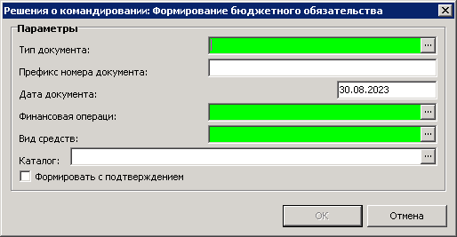
- Нажмите ОК.
  - Формирование корректировочного БО
Формирование корректировочного БО с привязкой к первичному выполняется на основании:
- Отчёта о расходах подотчётного лица – по данным спецификаций «Расчеты по авансовому отчету», «Принятые денежные обязательства»;
- Изменения Решения о командировании – по данным спецификации «Финансовое обеспечение».
Для формирования корректировочного бюджетного обязательства:
- Откройте раздел Решение о командировании/Отчет о расходах подотчетного лица – пункт главного меню Документы – Электронные документы и регистры.
- В главном окне раздела Решение о командировании выберите решение с номером изменений больше нуля (0), и вызовите пункт контекстного меню Бюджетное обязательство – Сформировать.
- В главном окне раздела Отчеты о расходах подотчетного лица выберите пункт контекстного меню Бюджетное обязательство – Сформировать.
- Укажите значения в следующих атрибутах:
Тип документа | Тип документа
Префикс номера документа | Префикс
Дата документа | Дата формируемого БО
Финансовая операция | Финансовая операция с типом операции «Расход»
Вид средств | Вид средств, например:  1 – Средства бюджета.
Каталог | Каталог, в который будет сформирован документ
Формировать с подтверждением | Выставите чек, если требуется проверка или корректировка документа в буфере перед его формированием

- Нажмите ОК.
Формирование денежных обязательств и документов на выдачу денег подотчет / возврат остатка выполняются при помощи стандартных действий в соответствующих разделах.
Подробнее в схеме:
